L’ANNEE LITURGIQUE A VIVRE AU RYTHME DE L’ANNEE SCOLAIRE 3.010.

Destinataires privilégiés :  X Les enfants (cycle : 0 1, X 2, X 3, X4).  0 L’équipe enseignante.  0 Les parents, la communauté paroissiale.  Date de la dernière mise à jour : 05.07.07  Moment de l’année : début de l’année. | Champs d’action visés :  X Champ de la pédagogie.  0 Champ des relations 0 intér., 0 extér. à l'école  0 Champ de l’organisation de la vie scolaire.  X Champ de la proposition, de la célébration de foi.  Type d'activité : expression artistique.

Idée de base : Pour aider nos enfants à découvrir l’année liturgique et en retenir les grandes étapes, il est intéressant de construire avec eux ce cycle annuel qui rythme la vie des chrétiens.  La fiche en un coup d’oeil :  Vous désirez en savoir plus ? Lisez ces quelques commentaires :  L’année liturgique :  Pour les chrétiens, l’année est ponctuée des fêtes qui retracent l’histoire du salut et les événements principaux de la vie du Christ : Noël (sa naissance), Pâques (sa mort et sa résurrection), le don de l’Esprit (Pentecôte). L’année liturgique, dont le cœur est la célébration de Pâques, débute avec le premier dimanche de l’Avent et se termine avec la fête du Christ Roi.  La date de la fête de Pâques est mobile : depuis le premier concile de Nicée en 325, elle est célébrée le premier dimanche suivant la pleine lune de printemps. Cette date, variant beaucoup d’une année à l’autre, peut se situer entre le 23 mars (en 2008) et le 24 avril (en 2011).  Activité :  Plutôt que de donner à nos élèves une ligne du temps achevée, la faire observer, la commenter et l’étudier, il nous semble préférable de la leur faire compléter, illustrer au fur et à mesure de son déroulement, de leur permettre de situer ces fêtes et temps chrétiens en lien avec l’année scolaire, les saisons...  Nous n’attendrons pas la période de l’Avent pour commencer à découvrir à quel rythme les chrétiens célèbrent le Seigneur. Dès la rentrée scolaire, le calendrier liturgique à compléter sera affiché dans la classe en grand format. Il serait intéressant aussi de le trouver dans le cahier des enfants.  Présentation :  Les représentations de l’année liturgique sont multiples. Quelques références sont fournies en annexe.  Matériel pour la présentation retenue ici :  - Affiche support circulaire lacunaire proposée en deux parties (annexes 1 et 2)  - Document avec toutes les illustrations et titres des différentes fêtes liturgiques à venir coller au bon endroit au fur et à mesure (annexe 2)  Le modèle proposé se présente sous la forme de deux disques concentriques séparés par la ronde des mois.  Sur la partie extérieure, colorée de manière à mettre en évidence les saisons, quelques repères volontairement peu nombreux : 4 silhouettes d’arbre à « habiller » en fonction de la saison, un logo pour la rentrée scolaire et les grandes vacances.  Ces 6 éléments sont dessinés dans une forme ovale pour les distinguer des quadrilatères qui accueilleront les illustrations des temps forts de l’année liturgique.  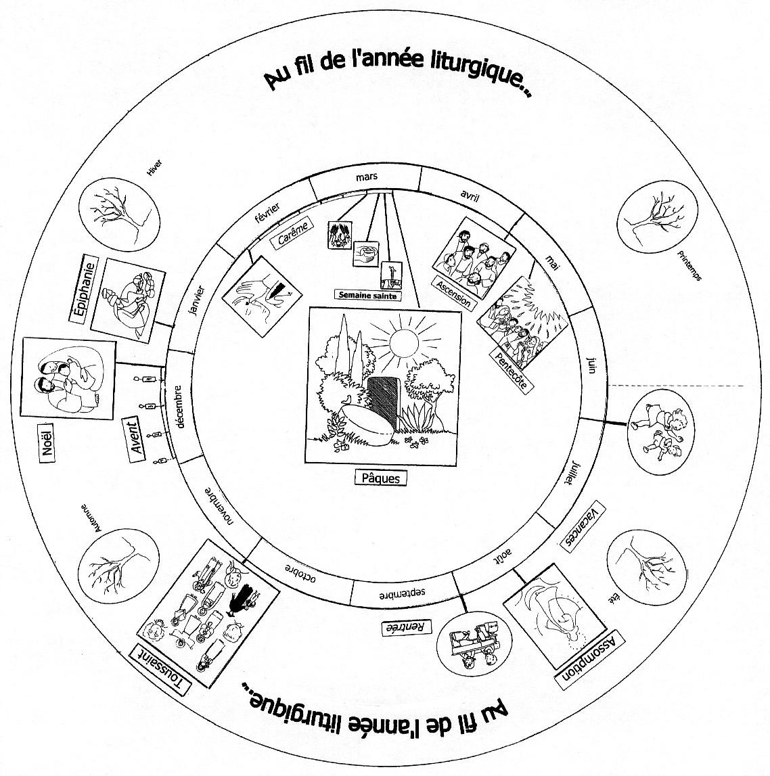  Description du travail :  - Au début de l’année scolaire : observation du document affiche et analyse des indices donnés : un titre répété deux fois, quelques mots, de rares dessins, des cases vides… Hypothèses émises par les enfants.  - Destinée à tourner dans le sens des aiguilles d’une montre, l’affiche est épinglée à l’endroit choisi pour que le dessin « rentrée » soit placé à « 12 h ». Courte rétrospective des vacances et évocation de l’Assomption. Colorier, compléter avec les illus.  - Tout au long de l’année, l’affiche est orientée pour mettre bien en évidence le temps liturgique du moment.  - Avec le carême, les enfants se demanderont pourquoi les dessins sont à coller dans la partie centrale de l’affiche. L’enseignant jugera de la pertinence de faire rechercher par les plus grands comment est calculée la date de la fête de Pâques et découvrir que toute la période allant du mercredi des Cendres à la Pentecôte en dépend. Exercice possible : faire pivoter le cercle central afin de représenter plus fidèlement l’année 2008-2009 (début carême : 25 février – Pâques : 12 avril – Ascension : 21 mai – Pentecôte : 31 mai). Tous les enfants pourront visualiser la place centrale du temps pascal.  Remarques :  - On peut travailler parallèlement à un autre calendrier en y portant les indications nécessaires : noms des périodes, nombres de dimanches, noms des fêtes. On évitera néanmoins, lisibilité et mémorisation exigent, de noyer les enfants dans les informations trop nombreuses… la sélection s’impose. La fiche 3.113 met l’accent sur la célébration et le sens du dimanche et sera pour les enfants occasion de passer d’une représentation de l’année liturgique à une autre.  - Des temps de synthèse seront ménagés régulièrement de manière à faire le point sur l’avancement de l’année. | Références  EGL. 3.2.
  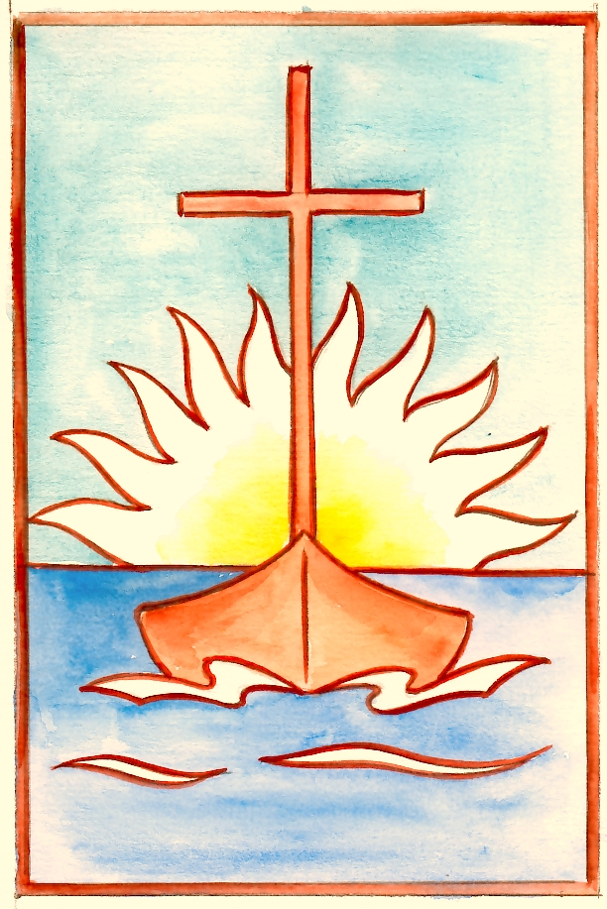 | Cette fiche s’inscrit dans le cadre du Fil Rouge de l’animation pastorale 2007/2008 consacrée à (re)découvrir le déroulement de l’année liturgique -cours de religion- et, si on le désire, la vivre du dedans - animation pastorale : proposition de foi.-
  - Avec cette fiche, ce sont bien ici les connaissances du cours de religion qui sont visées mais nous savons aussi que des ponts entre cours et pastorale sont possibles et souhaitables : le débat sur ces savoirs peut ouvrir la porte au témoignage voire à la proposition de foi…
  - A chaque professeur d’opérer le choix des fêtes à découvrir en fonction de l’âge des enfants et de proposer d’illustrer progressivement une représentation de l’année liturgique qui tienne compte des fêtes mobiles et de la proportion des durées entre les différentes fêtes…

Références à quelques documents traitant le sujet :
- « Calendrier liturgique de l’année » - Mediaspaul - 8, rue Madame - 75006 Paris
- Théo junior p. 229 - Ed. Droguet/Ardent
- Les grandes fêtes des chrétiens p.8 Collection « Prions en Eglise » Junior - Ed. Bayard Jeunesse
- Temps de Dieu, temps des hommes p.7 Collection « Trésors de la foi » - Ed. Tardy (Lyon)
- Choisir (livre de l’enfant) p.174 Effata Namur

Variantes, extensions :
Un tableau reprenant les différentes fêtes et périodes associées à
- une « définition »,
- et/ou à une prière particulière à chaque temps (rédigée par les enfants),
- et/ou à un chant
peut être joint à ce calendrier liturgique

Annexe 2
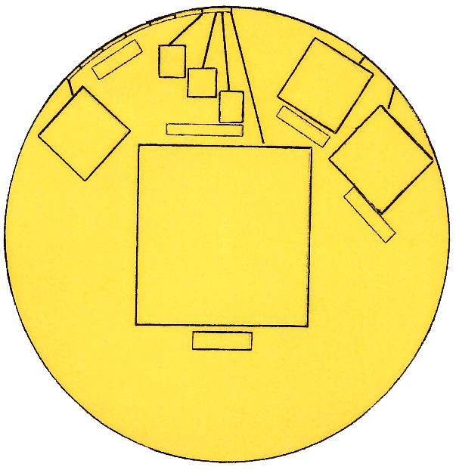
Annexe 3

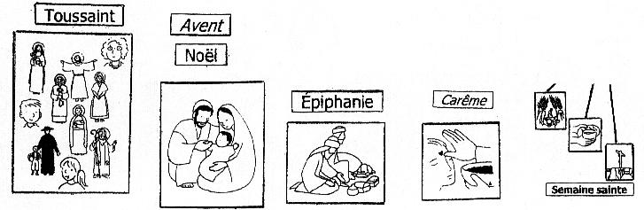
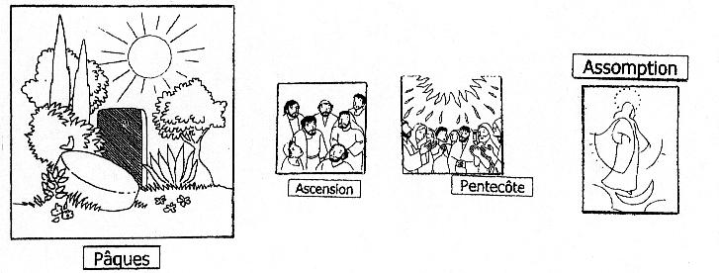

Annexe 1
